

ЕЛІМІЗДІҢ БАС ҚАРЖЫЛЫҚ ҚҰЖАТЫ ТАЛҚЫЛАНДЫ

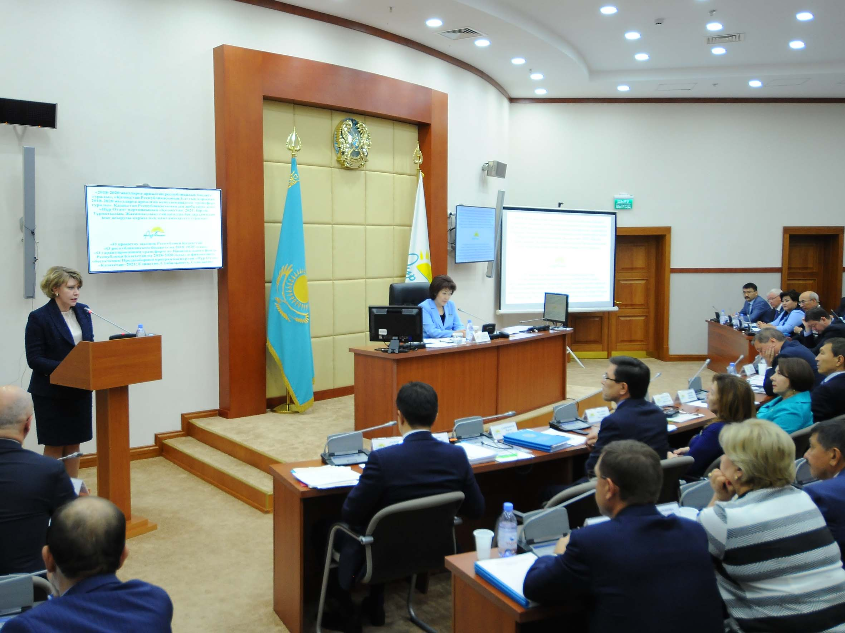
2017 жылғы 12 қазанда сағат 16:30-да Қазақстан Республикасы Парламенті Мәжілісінде Парламент Мәжілісі Төрағасының орынбасары, «Нұр Отан» партиясының Мәжілістегі Фракциясының Жетекшісі Гүлмира Истайбекқызы Исимбаеваның төрағалығымен «2018-2020 жылдарға арналған республикалық бюджет туралы», «Қазақстан Республикасының Ұлттық қорынан 2018-2020 жылдарға арналған кепілдендірілген трансферт туралы» Қазақстан Республикасының Заң жобалары және «Нұр Отан» партиясының «Қазақстан-2021: Бірлік. Тұрақтылық. Жасампаздық» сайлауалды бағдарламасын іске асыруды қаржылық қамтамасыз ету туралы тақырыбында Фракцияның кеңейтілген жиналысы өтті.
Жиналыс жұмысына Қазақстан Республикасы Парламенті Мәжілісінің депутаттары - «Нұр Отан» партиясы Фракциясының мүшелері, «Қазақстан халқы Ассамблеясынан сайланған депутаттары қатысты.
Жиналыс жұмысын ашқан Қазақстан Республикасы Парламенті Мәжілісінде Парламент Мәжілісі Төрағасының орынбасары, «Нұр Отан» партиясының Мәжілістегі Фракциясының Жетекшісі Гүлмира Истайбекқызы Исимбаева, Фракция еліміздің үш жылдық бюджетін алғашқы рет Қазақстан Республикасының Парламенті мен Үкіметінің өкілеттілігін кеңейтуге байланысты өткізген конституциялық реформадан кейін қарап жатқандығына тоқталды.
Қаралған мәселелер бойынша Қазақстан Республикасының Ұлттық экономика бірінші вице-министрі Р.Е.Дәленов және Қаржы вице-министрі Т.М.Савельева баяндама жасады.
Жиналыста сөз сөйлеген «2018-2020 жылдарға арналған республикалық бюджет туралы», «Қазақстан Республикасының Ұлттық қорынан 2018-2020 жылдарға арналған кепілдендірілген трансферт туралы» Қазақстан Республикасының Заң жобалары қарау жөніндегі жұмыс тобының басшысы С.А.Симонов жұмыс тобының өткізген 7 отырысында 19 бағдарлама әкімшіліктері тыңдалғандығын атап өтті.
Өткен жылдардағыдай бюджеттің әлеуметтік бағыттылығы сақталғандығы айтылды. 2018 жылы әлеуметтік саланы қаржыландыруға жалпы шығыс көлемінің 44,5% жоспарланған.
Жалпы, Заң жобасы бойынша депутаттар корпусынан 118 түзетулер енгізілді. Депутаттар республика халқын ауыз сумен қамтамасыз етудің, білім, денсаулық сақтау, мәдениет және спорт объектілерін салудың шығыс бөліктерін өсіруді ұсынды. Депутаттардың ұсыныстары халықтың өмір сүру сапасын көтеруге бағытталған.
Жұмыс тобында Заң жобаларын қарау барысында депутаттар-Фракция мүшелері «Нұр Отан» партиясының Сайлауалды міндеттемелерін қаржылық қамтамасыз ету мәселесіне баса көңіл бөлді.
Жиналыста депутаттар – Фракция мүшелері Ж.Н.Нұрманбетова және С.А.Звольский шығып сөйледі.
Депутат Ж.Н.Нұрманбетова атаулы әлеуметтік көмек алатындардың санын қысқару жөніндегі жоспардың негізсіз екендігіне, мектептерде оқушылар үшін орындардың жетіспеушілігі (қазір елімізде 105 мың орын жетіспейді) мәселесін шешу қажеттілігіне тоқталды.
Депутат С.А.Звольский бюджеттік қаражатты тиімді жұмсау үшін сумен жабдықтау объектілерінің құрылысын салуда жаңа технологияларды енгізу қажеттілігіне көңіл бөлді.
Ал, депутат З.Ж.Аманжолова өз сөзінде Үкіметтің медициналық мамандықтар бойынша білім гранттары көлемінің жеткіліксіз жоспарланатындығын атап өтті.
Талқылау барысында депутаттар-Фракция мүшелері бюджеттік жоспарлауды жетілдіру, өңірлерге мақсатты трансферттердің әркелкі бөлінуіне байланысты өңірлердің қамтамасыз етілуіне сапалы мониторинг жүргізу қажеттілігі туралы Қазақстан Республикасы Үкіметінің атына сын - пікірлерін айтты.
Сондай-ақ, депутаттардың сын - пікірлері дайындалып жатқан стратегиялық жоспарлардың және мемлекеттік органдардың бюджеттік бағдарламаларының сапасыздығына қатысты айтылды, өйткені заң жобаларымен жұмыс барысында жоспарлау және шығындардың негізділігі бойынша бірқатар проблемалар анықталды.
Еліміздің бас қаржылық құжатында партияның Сайлауалды бағдарламасының негізгі көрсеткіштері өз көрінісін тапқандығын атап өту қажет.
Жиналыстың қорытындысы бойынша Қазақстан Республикасы Үкіметінің атына Фракцияның ұсыныстарымен қаулы қабылданды.

